Dogs of Guidance
Mitt namn är Mikaela Börjeson och jag är utbildad och jobbar som hundbeteendekonsult. Jag arbetar utifrån ett hundpsykologiskt perspektiv vilket betyder att jag tycker det är viktigt att hundar blir behandlade som just hundar och inte människor. Genom att se hur hundar gör mot varandra och efterlikna kan vi lära oss mycket, och det kommer att ge dig en mer balanserad relation med din hund. Eftersom varje hund är en egen individ med egna behov och egenskaper så använder jag mig utav olika metoder för att det skall passa just den individen.
Jag anser att det är upp till människan att lära sig rätt sätt att vara med sina hundar, att vara flockledare – alltså skydda och vägleda sin flock på heltid som den rollen innebär. Det betyder också att människan skall tillgodose alla hundens behov, fysiska som psykiska. Det är då vi verkligen visar för våra hundar att vi älskar dom.
Jag vill hjälpa dig som vill stärka bandet till din hund, dig som vill arbeta bort obalans såsom t.ex. osäkerhet, utfall, rädsla, ängslan, hyperaktivitet, vakt, besvärliga promenader eller allt annat som det kan tänkas vara.
Jag erbjuder konsultationer för problemlösning, psykologisk rehabilitering och socialisering. Alla hundar är välkomna oavsett ras, ursprung, ålder eller problem. En konsultation kostar 500kr och tar ca 90 min(pristillägg vid grövre fall eller fler hundar som tar upp en längre tid än de satta 90 min). Jag träffar dig och din hund för att utreda vad problemet är och orsaken till det, och därefter läggs en plan upp beroende på hur fallet ser ut för att få/återfå balans i er relation.
Tveka inte med att kontakta mig för en konsultation!
dogsofguidance@gmail.com www.dogsofguidance.com 0762102460

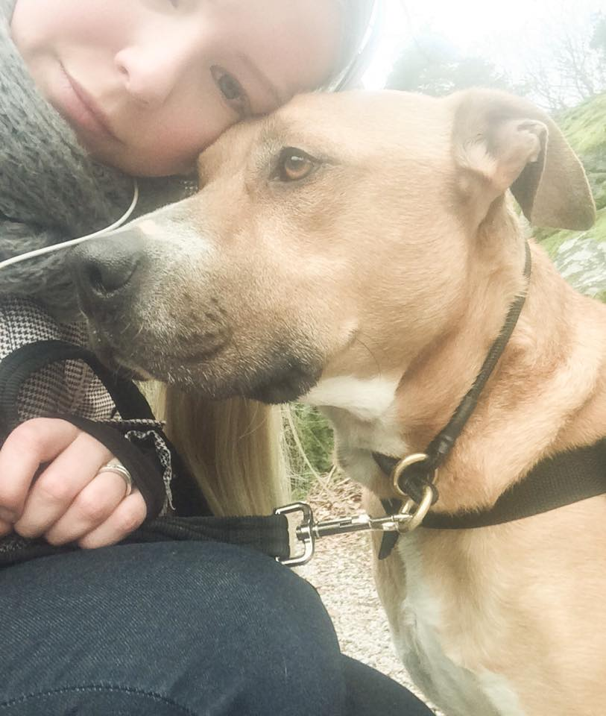
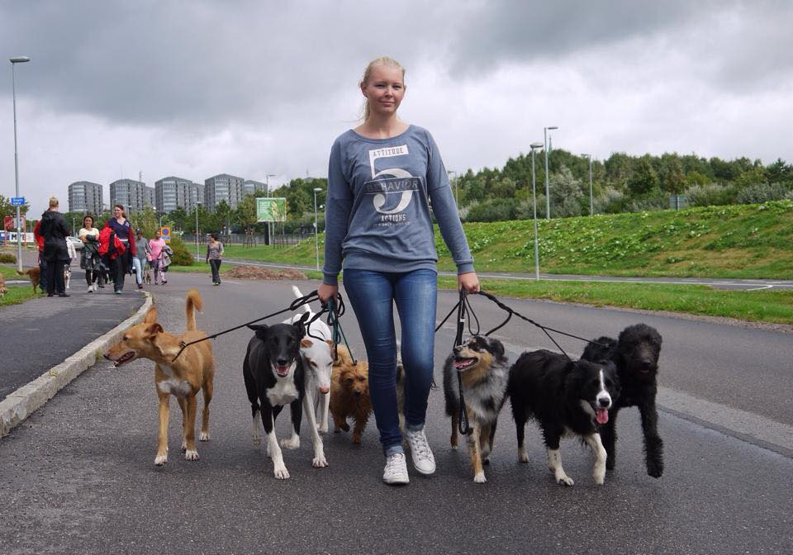

Vad gäller min utbildning så är det svårt att förklara eftersom den inte är gjord på en skola. Utan det är en privat utbildning, och jag och några till var de första eleverna på den nya utbildningen. Det blev en stor explosion av intresse för hon som har utbildning och eftersom hon bara kan ta 3 elever åt gången har hon därför inte lagt ut mer info. Min lärare heter Alexandra Ortega. Men, för att beskriva lite så är det en hundbeteendekonsultutbildning som man efter avklarad och godkänd utbildning blir certifierad hundbeteendekonsult av. Utbildningen är mestadels praktisk, jag skickar härunder lite info som vi fick i början om vad som ingår!
5 KONSULTATIONER: Då följer man med mig när jag arbetar med kund och får se hur en konsultation går till. Man får lära sig psykologin och tillvägagångssättet bakom en framgångsrik konsultation, samt det praktiska arbetet som det innebär. Jag tar emot ALLA typer av hundar med ALL typ av problematik i ALLA svårighetsgrader, så under konsultationerna får eleven möjlighet att begrunda i vilken utsträckning man själv vill/kan/känner sig bekväm med att arbeta i framtiden. 6 SOCIALISERINGSTILLFÄLLEN: Det ingår en socialiseringskurs som delas upp på 6 tillfällen. Här är eleven med och får ta del utav hur man introducerar hundar, hur man läser av deras energi och kroppsspråk, och hur man som flockledare kan hantera det. Man observerar mig i arbete och hur jag styr upp en sådan aktivitet. 2 HUNDKURSER: Det ingår 2 kurser som pågår ifrån en fredagskväll till och med en söndagseftermiddag. Vi fördjupar oss i hundpsykologi och hur det kan och behöver ta plats i hundägarens liv. Eleven får även ta del av kursdeltagarnas olika problematik, och se deras transformation ifrån första bänkrad. Eleven assisterar mig i olika moment under kursens gång. FLOCKLIV 20 TIM: Här får eleven en unik och sällsynt inblick i mitt flockliv i mitt hem. Skämt åsido, eleven blir alltså en del av min privata flock och får ta en aktiv del utav vårt vardagsliv med flockpromenader, aktivering, socialisering, skötsel, omvårdnad och ja, rengöring. Det är nu glamouren tar slut och verkligheten börjar... Se hur det går till att driva och leda en flock så "komplicerad" som min - och gör jobbet med mig! Alfie, Bob, Mafaldah, Sylvester, Correia med flera, står alla till tjänst för att verkligen sätta din kapacitet på prov! PERSONLIG INRIKTNING 20 TIM: Dessa timmar är till för att kunna läggas på sånt som eleven behöver få mer utav. Eftersom det varierar från person till person så avgörs det ihop med eleven när den tiden är kommen. LÄSNING + RECENSION: 5 böcker ska läsas och recenseras under utbildningens gång. Litteraturlista ges endast till antagna elever. EXAMENSARBETE: Det är nu det blir underbart, roligt och jobbigt på riktigt, för examensarbetet består utav att ta hem en rehabhund tills den är rehabiliterad och adopterad! Jag väljer ut en hund som passar in på den kunskap och kapacitet som varje elev har och uppskattar en tid för avslutad rehab. När rehabiliteringen är godkänd och adoptionen är genomförd så firar vi att eleven numera är en diplomerad Dogs of Pegasus-Hundbeteendekonsult!!! På så sätt slår vi många flugor i en smäll: Eleven får praktisera och bevisa sina nya färdigheter på hemmaplan (men under min vägledning), min bedömning (och därav den konstruktiva kritiken, även kallad HJÄLP :)) av eleven blir därmed mer specifik och korrekt, en hund mår bättre och får ett nytt hem, och någon lycklig själ där ute blir en familjemedlem rikare!
Hoppas du fått lite mer inblick i utbildningen! Allt som jag gjort står inte med i det jag bifogade där men det ger iallafall en inblick!
Mvh Mikaela

Medlemsrabatt på 15% per konsultation.

